Дубровенский районный
исполнительный комитет

Государственное учреждение
«Территориальный центр социального обслуживания населения
Дубровенского района»

Путеводитель
по городу Дубровно
для лиц с ограниченными
возможностями

2017 год

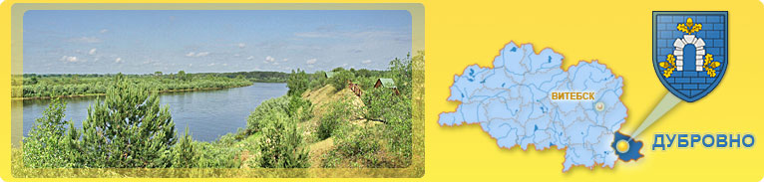

Уважаемые жители города Дубровно!

Одной из ведущих частей социальной политики любого государства является создание доступной для людей с ограниченными возможностями среды жизнедеятельности, способной обеспечить инвалидам равные с другими гражданами возможности и их максимальную интеграцию в обществе.
Доступная среда – это среда жизнедеятельности людей, оборудованная с учетом потребностей, возникающих у людей с физическими нарушениями, и позволяющая им вести полноценный и независимый образ жизни.
Путеводитель по городу Дубровно создан с целью предоставления всем заинтересованным лицам полной и актуальной информации о наличии доступной среды на объектах сферы культуры, образования, ЖКХ и пр. Он необходим для беспрепятственного доступа к объектам и услугам в приоритетных сферах жизнедеятельности. В настоящее время в путеводителе представлены следующие объекты: образования, здравоохранения, культуры, общественного питания, социальной защиты, жилищно-коммунального хозяйства, торговли, банковские и аптечные учреждения, отделения связи и множество других объектов социальной и иной инфраструктуры города.
Выражаю уверенность, что данное издание будет полезно для маломобильных граждан города Дубровно и Дубровенского района.

Содержание
Условные обозначения………………………………………………. 4
Дубровенский районный исполнительный комитет………………. 5
Правоохранительные органы
Прокуратура г.Дубровно……………………………………………..
Юридические услуги………………………………………………….
Связь…………………………………………………………………… 6
Социальное обслуживание…………………………………………..
Жилищно-коммунальные услуги…………………………………… 7
Здравоохранение………………………………..................................
Аптеки…………………………………………...................................
Образование ……………………………………………………………
Школы………………………………………….....................................
Детская школа искусств……………………………………………….
Торговля………………………………………....................................... 8
Магазины продовольственные………………………………………
Магазины непродовольственные……………………………………
Рынок………………………………………………………………….. 9
Культура, отдых, досуг, развлечения……………………..…………
Объекты общественного питания
…………………………………………..................................................
Кафе, бар……………………………………………………………
Парикмахерские……………………………………………………..
…………………………………………………………………………
Банки…………………………………………………………………. 10
Отдел ЗАГС……………………………………………………………
Редакция газеты «Дняпроўская праўда»……………………………
Условные обозначения

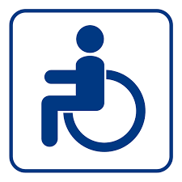- пандус

 - парковка

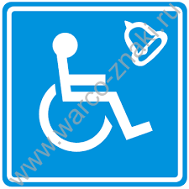 - звонок

 - туалет

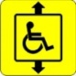 - лифт

- крутой подъем

Дубровенский районный исполнительный комитет

Адрес: г. Дубровно, ул. Комсомольская, 18
Телефон: (02137) 4-20-45 (приёмная)
Режим работы: с 08.00 до 17.00, обед с 13.00 до 14.00;
суббота, воскресенье – выходной

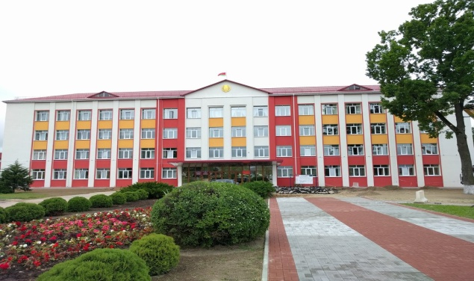

Правоохранительные органы
Прокуратура Дубровенского района

Адрес: г. Дубровно, пер. Старопочтовый, 5
Телефон: (802137) 4-26-51 (приемная)
Режим работы: с 08.00 до 20.00

Сфера услуг

Юридические услуги
Нотариальная контора Дубровенского района
Адрес: г. Дубровно, ул. Комсомольская, д.12
Телефон для предварительной записи: (802137) 5-22-41
Режим работы: вторник, среда, четверг – с 8.00 до 17.00, перерыв с 13.00 до 14.00

Связь

Белпочта
Адрес: г.Дубровно, ул. Комсомольская, 15
Телефон: (802137) 5-05-01 (почтовый отдел)
Режим работы: ежедневно с 08.00 до 18.00;
Суббота, воскресенье – с 09.00 до 13.00
Пониженный бортовой камень до «0»

Оршанский зональный узел электросвязи
Адрес: г. Дубровно, ул. Комсомольская, 15 (здание почты)
Телефон: (802137) 4-12-50
Прием заявок на ремонт и устранение повреждений от абонентов телефонной сети ведется по будням с 8.00 до 20.00, по субботам с 8.00 до 16.00 по единому номеру 108.

Социальное обслуживание

Государственное учреждение «Территориальный центр социального обслуживания населения Дубровенского района»
Юридический адрес: г. Дубровно, ул. Почтовая, 10
Телефон: (802137) 4-29-94 (директор)
Режим работы: понедельник-пятница с 08.00 до 13.00, с 14.00 до 17.00; суббота, воскресенье – выходной
Отделение социальной адаптации, реабилитации и дневного пребывания для инвалидов
Адрес: г. Дубровно, ул. Почтовая, д.10
Телефоны: (802137) 4 -11-21 (заведующий)
Режим работы: понедельник-пятница с 08.00 до 13.00, с 14.00 до 17.00; суббота, воскресенье – выходной

Жилищно-коммунальные услуги

УП ЖКХ «Дубровно-Коммунальник»
Адрес: г. Дубровно, ул. Крупской, д.15, 5-22-17 (приёмная)
Диспетчерская служба - тел. 4-34-31
Режим работы: понедельник – пятница с 8.00 до 17.00. Перерыв на обед: с 13.00 до 14.00
Выходные дни: суббота, воскресенье.

Пониженный бортовой камень до «0»

Аптеки

Центральная аптека
Адрес: г. Дубровно, ул. Комсомольская, 3
Телефон: (802137) 4-21-73 (рецептурный отдел)
Режим работы: понедельник-пятница: 09:00-20:00: суббота- воскресенье: 09:00-16:00
Пониженный бортовой камень до «0»

Образование

Средне-специальные учреждения

Учреждение образования «Дубровенский государственный профессиональный лицей сельскохозяйственного производства»

Адрес: г. Дубровно, ул. Никандровой, д.31

Телефоны: (802137) 4-31-87 (приемная комиссия), (802137) 4-23-04 (приемная директора)

Школы

ГУО «Средняя школа №1 г. Дубровно»

Адрес: г. Дубровно, ул. Никандровой, д.3

Телефоны: (802137) 4-20-44 (директор)

ГУО «Средняя школа № 2 г. Дубровно»

Адрес: г. Дубровно, ул. Фабричная, д.3

Телефоны: (802137) 4-20-98 (директор)

Детская школа искусств

Государственное учреждение образования «Детская школа искусств»

Адрес: г. Дубровно, ул. Красноармейская, д.2

Контактный телефон: (802137) 4-22-47 (директор)
Пониженный бортовой камень до «0»

Центры

Государственное учреждение «Дубровенский районный центр гигиены и эпидемиологии»

Адрес: г. Дубровно, пер.Старопочтовый, 4/1

Телефон: (802137) 4-08-88
Режим работы: понедельник – пятница с 8.00 до 17.00. Перерыв на обед: с 13.00 до 14.00
Выходные дни: суббота, воскресенье.

Государственное учреждение образования «Центр коррекционно-развивающего обучения и реабилитации г. Дубровно»

Адрес: г. Дубровно, ул.Фабричный двор,2

Телефон: (802137) 4-17-59

Торговля

Магазины

продовольственные

РайПО «Родны кут»

Адрес: г. Дубровно, ул. Никандровой

Режим работы: ежедневно с 8:00 до 22:00
Пониженный бортовой камень до «0»

«Евроопт»

Адрес: г. Дубровно, ул.Вокзальная

Режим работы: ежедневно с 8:00 до 22:00
Пониженный бортовой камень до «0»

Магазины

непродовольственные

РайПО Универмаг

Адрес: г. Дубровно, ул. Красноармейская, 9Б

Телефон: (802137) 4-16-51

Режим работы: понедельник-пятница: 10:00-19:00; суббота-воскресенье: 10:00-16:00
Пониженный бортовой камень до «0»

Рынок

Адрес: ул. Старопочтовая, 14

Режим работы: с 8.00 до 14.00
Пониженный бортовой камень до «0»

Культура, отдых, досуг, развлечения

Музей г. Дубровно

Адрес: ул. Садовая, 1

Телефон: (02137) 4-15-85

Режим работы: вторник-воскресенье с 8.00 до 19.00,

понедельник - выходной

Государственное учреждение культуры «Районный центр культурно-досуговой деятельности»

Адрес: г. Дубровно, ул. Садовая, 1

Телефон: директор 4-19-85

Центральная районная библиотечная система

Адрес: г. Дубровно, ул.Почтовая,6А

Телефон: директор 4-20-27

Режим работы: с 8.00 до 17.00; суббота, воскресенье – с 10.00 до 18.00; выходной день – пятница.
Пониженный бортовой камень до «0»

Объекты общественного питания

Кафе, бар

Бар «Дубрава»

Адрес: г. Дубровно, ул. Пионерская, д. 1

Телефон: (802137) 4-13-88

Режим работы: с 11.00 до 24.00, обед с 16.00 до 17.00,

без выходных
Пониженный бортовой камень до «0»

Парикмахерские

Адрес: г. Дубровно, ул.Почтовая

Телефон:

Режим работы: понедельник-воскресенье: 9.00-20.00

Социальная парикмахерская

Адрес: г. Дубровно, ул. Почтовая

Телефон: (802137) 4-25-75

Режим работы: вторник-пятница: 08.00-16.00

Банки

ОАО «АСБ Беларусбанк» отделение 214/83

Адрес: г. Дубровно, ул. Молодежная, 162

Телефон: (+375 214) 51-51-44

Режим работы: понедельник-пятница: с 09.00 до 18.00; обед с 13.00 до 14.00; выходной – суббота, воскресенье.

Отдел ЗАГС

Адрес: г. Дубровно, ул. Комсомольская, 18

Телефон: (802137) 4-17-85

Режим работы: среда, четверг, пятница: с 08.00 до 13.00; с 14.00 до17.00.

Вторник- суббота: с 08.00 до 13.00; с 14.00 до 17.00.

Выходной: воскресенье, понедельник.
Пониженный бортовой камень до «0»

Районные СМИ

Редакция газеты «Дняпроўская праўда»

Адрес: г. Дубровно, ул. Комсомольская, 6

Телефон: (802137) 4-13-39 – редактор; 4-20-47 – отдел рекламы и объявлений
Пониженный бортовой камень до «0»

Дубровенский районный отдел чрезвычайных ситуаций
Адрес: г.Дубровно, ул.Кондратьева,16
Телефон: (802137) 5-03-01

Пониженный бортовой камень до «0»

Отдел внутренних дел Дубровенского райисполкома
Адрес: г. Дубровно, ул. Комсомольская,8
Телефон: (802137) 4-10-02
Пониженный бортовой камень до «0»

Дубровенское отделение Департамента охраны МВД РБ
Адрес: г. Дубровно, ул. Красноармейская, 6
Телефон: (802137) 4-19-15
Пониженный бортовой камень до «0»

Отдел принудительного исполнения Дубровенского района

Адрес: г. Дубровно, ул. Комсомольская, 15

Телефон: (802137) 4-24-76 (здание почты)
Пониженный бортовой камень до «0»

Адрес:

Государственное учреждение «Территориальный центр социального обслуживания населения Дубровенского района»

Юридический адрес:
211587, г. Дубровно, ул. Почтовая,10

Телефон /факс 8 (02137) 4-29-94.

